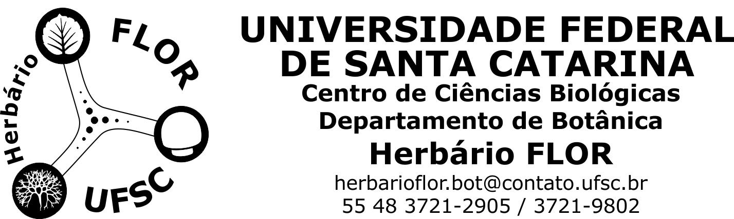

TERMO DE COMPROMISSO DE UTILIZAÇÃO DO HERBÁRIO FLOR – Pesquisadores visitantes

Declaro que li integralmente os procedimentos de utilização do Herbário FLOR, estou ciente e cumprirei as normas, responsabilizando-me sobre meus atos nos ambientes do herbário e no tratamento das amostras

Nome:
Instituição:
Orientador:
Herbário associado:
Data da visita:
Endereço eletrônico:
Grupos taxonômicos a serem estudados:

Assinatura:

